Развивать мелкую моторику рук нужно с самого раннего возраста. Ловкость маленьких пальчиков напрямую связана с мозговой деятельностью ребёнка. Малыши, у которых лучше развита координация, лучше осваивают речь, учатся рассказывать и пересказывать. Поэтому детям как дошкольного, так и младшего школьного возраста полезна ПАЛЬЧИКОВАЯ ГИМНАСТИКА, которую они очень любят и с удовольствием выполняют нетрудные упражнения.
Их очень легко и просто можно провести в домашних условиях. Вам не потребуется специальное оборудование или педагогическое образование. Вспомните какое-нибудь стихотворение или песенку, и начинайте заниматься с ребенком пальчиковой гимнастикой. Можно использовать любые движения и жесты рук малыша. Держите их и помогайте отображать какие-либо движения.
Увлекательные пальчиковые игры можно проводить с различными предметами. Можно катать между ладошками маленький мячик или то же самое проделывать с палочкой либо с карандашом.
Ваш малыш станет внимательнее, если вы во время игры будете изменять тембр голоса: то выше, то ниже, тише или громче. Все слова стихотворения или песенки следует говорить четко, при этом смотрите на ребенка, чтобы он мог видеть ваше лицо и считывать вашу речь. Такие занятия должны длиться от пяти до семи минут ежедневно.

Не забывайте хвалить ребенка за любое достижение!
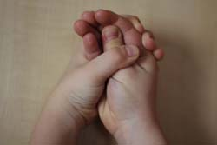 |  | ПТЕНЧИКИ В ГНЕЗДЕ  Обхватить все пальчики правой руки левой ладонью и ими шевелить.
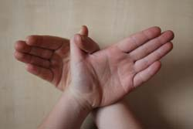 |  | ПТИЧКА  Ладони повернуты к себе, большие пальцы выпрямлены от себя и переплетены (как бы цепляются друг за дружку), большие пальцы - головка, остальные сомкнутые пальцы - крылья. Помахать ими.
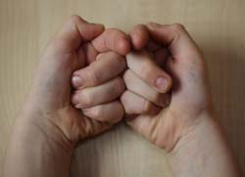 |  | ФИЛИН  Руки в кулачок, прижаты, большие пальчики - вверх (ушки), указательные пальцы вместе; они выставлены на вас, (нос).
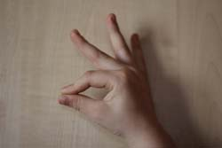 |  | ПЕТУШОК  Ладонь вверх указательный палец опирается на большой. Остальные пальцы растопырены в стороны и подняты вверх.
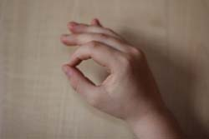 |  | КУРОЧКА  Ладонь располагается горизонтально. Большой и указательный пальцы образуют глаз. Следующие пальцы накладываются друг на друга в полусогнутом положении.
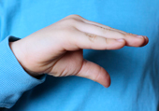 |  | ГУСЬ  Предплечье вертикально. Ладонь под прямым углом. Указательный палец опирается на большой. Все пальцы прижаты друг к другу.
Упражнения можно сопровождать стихами, потешками. Если малыш будет пытаться договаривать за Вами строчки стихотворений, то развиваться бут и память, и речь непосредственно.

Народные потешки  """"  Совушка-сова,  Большая голова,  На пеньке сидит,  Головой вертит,  Глазками хлоп-хлоп!  Ножками топ-топ!  Совушка-совушка,  Большая головушка!  Где ты живала,  Где ты бывала?  - Живала я, совушка,  Большая головушка,  В темных лесищах,  В глубоких дуплищах.  """"  Ах ты, совушка - сова,  Ты, большая голова!  Ты на дереве сидела,  Головою ты вертела -  Во траву свалилася,  В яму покатилася!  """""  Летели две птички,  Собой невелички.  Как они летели,  Все люди глядели.  Как они садились,  Все люди дивились.  """"""  Вдоль по реченьке лебедушка плывет,  Выше бережка головушку несет,  Белым крылышком помахивает,  На цветы водицу стряхивает.  """""""  Шла утушка бережком,  Вела своих детушек:  Большого да меньшего,  Середнего, последнего.  Подкралися два лисенка,  Утащили в лес утенка... | Самуил Маршак  Страусенок  Я - страусенок молодой,  Заносчивый и гордый.  Когда сержусь, я бью ногой  Мозолистой и твердой.  Когда пугаюсь , я бегу,  Вытягивая шею.  А вот летать я не могу,  И петь я не умею.  Агния Барто  Страшная птица  На окошко села птаха,  Брат закрыл глаза от страха:  Это что за птица?  Он ее боится.  Клюв у этой птицы острый,  Встрепанные перья.  Где же мама? Где же сестры?  - Ну, пропал теперь я!  - Кто тебя, сынок, обидел? -  Засмеялась мама. -  Ты воробышка увидел  За оконной рамой.  Воробей  Воробей по лужице  Прыгает и кружится.  Перышки взъерошил он,  Хвостик распушил.  Погода хорошая!  Чил-чив-чил!  Роман Сеф  У вороны  Пятеро птенцов,  Пятеро  Веселых сорванцов.  Пятеро  Уселись на суку,  Каждый  Проглотил  По червяку.  Четверо  Сказали:  - Карр,спасибо!  А один:  - Ах, мамочка,  Ку-ку!  Ирина Токмакова  Голуби, голуби,  Раз, два, три...  Прилетели голуби - сизари,  Сели и нахохлились  У дверей.  Кто накормит крошками  Сизарей?  Валентин Берестов  Петушки  Петушки распетушились,  Но подраться не решились.  Если очень петушиться,  Можно пёрышек лишиться.  Если пёрышек лишиться,  Нечем будет петушиться. |  | Ирина Токмакова  Пой-ка, подпевай-ка:  Десять птичек - стайка.  Эта птичка - соловей,  Эта птичка - воробей,  Эта птичка - совушка,  Сонная головушка.  Эта птичка - свиристель,  Эта птичка - коростель.  Эта птичка - скворушка,  Серенькое перышко.  Эта - зяблик.  Эта- стриж.  Эта - развеселый чиж.  Ну, а эта - злой орлан.  Птички, птички - по домам!  Калмыцкая народная песня  (пер. Гребнева)  - Где ладошки? Тут?  - Тут.  - На ладошке пруд?  - Пруд.  - Палец большой –  Это гусь молодой,  Указательный – поймал,  Средний – гуся ощипал,  Этот палец суп варил (сварил),  Самый меньший – печь топил (истопил),  Полетел гусь в рот,  А оттуда в живот…  Вот.  Н. Колпакова  Летели кукушки  Через три избушки.  Так суетились,  Так торопились,  Головками вертели,  Крыльяи махали –  А куда летели,  Так и не сказали!  ***  Ах, сорока, никуда  не выходит из гнезда.  Дорогой наряд парчовый  Примеряет не спеша,  Полюбуется обновой  И вздыхает: хороша.  Цапля  На одной ноге стоит,  в воду пристально глядит.  Тычит клювом наугад –  ищет в речке лягушат.  В. Степанов  Ворона  Особа всем известная,  она - крикунья местная.  Увидит тучу тёмную –  Взлетит на ель зелёную  и смотрит, словно с трона,  ворона.

Использованы материалы, размещённые на сайте http://www.ilogoped.ru/palchikovaya

